使用说明书

KGZD-601 多功能全自动振荡仪

武汉科港动力电气有限公司

WuHan KeGang Power Electric Co.，Ltd

目录

一、 前言： 3
二、 功能特点 3
三、操作说明 4
四、结构特征（见下图） 8
五、 外插温度计方法 8
六、注意事项 9

前言：

感谢您选用我公司的产品，为此本公司将为您提供全面的技术支持和服务保障。本产品需由具备使用资格的人士使用，在使用本产品之前，请您仔细阅读产品使用说明书，并理解所述内容，了解设备自身的技术参数、性能及操作使用方法，严格遵守电气高压试验相关标准和电业安全工作规程进行操作。请将本使用说明书置于容易获取的位置，以便于以后参考使用。

使用本产品还需遵守当地关于该类设备的相关使用要求（如有），以及相关的试验要求、标准、规程等，并在遵守当地关于电力作业安全相关要求的前提下使用本产品。

功能特点

本仪器符合GB/T 17623-1998《绝缘油中溶解气体组分含量的气相色谱测定法》的振荡脱气方法；符合DL429.4-91《水溶性酸定量测定法》的振荡加热方法；用于实验室中对各类液体进行恒温定时加热、振荡、脱气。该仪器采用微型计算机程序控制，实现了人机对话，操作简单方便、控制温度精确。具有体积小、重量轻、低噪音等特点。
主要技术指标：
大屏幕液晶显示：（240 X 128）
测温范围：0℃~120℃
控温范围：室温~110℃
控温方法：数字PID自动控制
控温精度：室温~50℃ ±0.2℃；50℃~100℃ ±0.3℃；
100℃~110℃ ±0.5℃；
振荡频率：275±3次/分钟
振荡幅度：35mm
放样品量：100ml注射器8支；
250ml三角烧瓶4支（选配）；
工作方式：4种方式
1、色谱脱气振荡：恒温50℃； 振荡20分钟；静止10分钟；
2、水溶性酸振荡：恒温75℃； 振荡 5分钟；静止 0分钟；
3、其他物理振荡：恒温0-110℃任意设定；
振荡0-99分钟任意设定；
静止0-99分钟任意设定；
4、手动开始振荡及手动停止振荡
工作电压：AC220V±20%；
电源频率：50Hz±5%；
最大功耗：400W；
环境温度：10℃-40℃;
环境湿度：≤85%；
外形尺寸：500 X 350 X 385；
重量： 35Kg

三、操作说明

1、开机
将仪器接好电源，使用电源插座容量大于5A，并有良好的接地；根据样品不同，更换不同的样品盘，然后打开电源开关，屏幕显示如下图所示的欢迎画面：
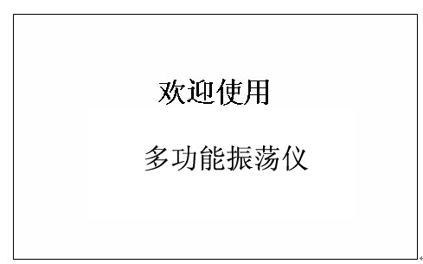
两秒钟后，仪器自动进入到工作方式选择主画面，如下图所示：
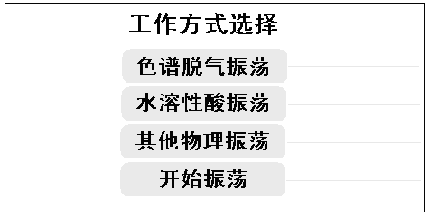
2、色谱脱气振荡
在工作方式选择画面，按色谱脱气振荡菜单右面对应的白色按键，出现如下图所示的画面：
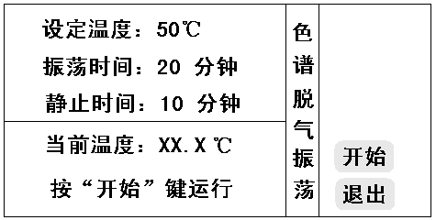
其中，XX.X表示数值可变。
按“开始”键，开始运行，如下图所示：
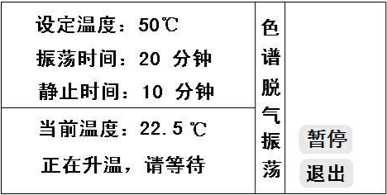
这时，当前温度实时变化，您可以随时按“暂停”键停止，仪器不再振荡时掀开仪器上盖放入样品试管，然后按一次“继续”键，仪器开始继续工作或按“退出”键退出，返回工作方式选择画面。
当温度上升到设定温度后，开始振荡，振荡20分钟后，静止10分钟，工作结束。
3、水溶性酸振荡
在工作方式选择画面，按水溶性酸振荡菜单右面对应的白色按键，出现如下图所示的画面：
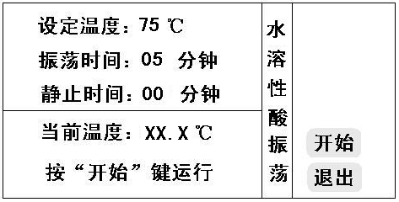
按“开始”键，开始运行，如下图所示：
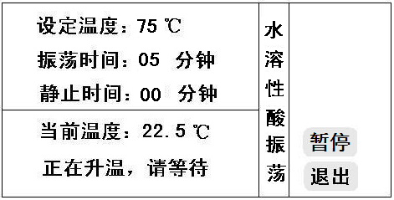
这时，当前温度实时变化，您可以随时按“暂停”键停止，仪器不再振荡时掀开仪器上盖放入样品试管，然后按一次“继续”键，仪器开始继续工作或按“退出”键退出，返回工作方式选择画面。
当温度上升到设定温度后，开始振荡，振荡5分钟后，工作结束。
4、其他物理振荡
在工作方式选择画面，按其他物理振荡菜单右面对应的白色按键，出现如下图所示的画面：
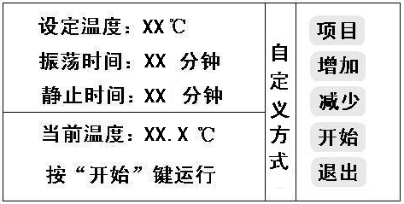
按“项目”键选择“设定温度”、“振荡时间”、“静止时间”项目，按“增加”、“减小”键 改变数值，调到合适的数值后按“开始”键开始运行，如下图所示：
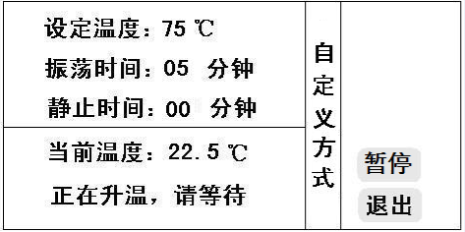
这时，当前温度实时变化，您可以随时按“暂停”键停止，仪器不再振荡时掀开仪器上盖放入样品试管，然后按一次“继续”键，仪器开始继续工作或按“退出”键退出，返回工作方式选择画面。
当温度上升到设定温度后，开始振荡，振荡到设定振荡时间后，再静止到设定静止时间后，工作结束。
5、开始振荡
在工作方式选择画面，按开始振荡菜单右面对应的白色按键，出现如下图所示的画面：
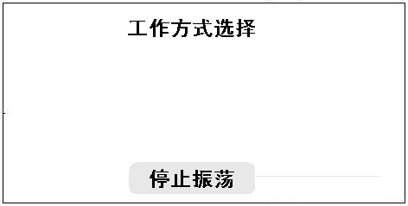
并且仪器开始振荡，直到按“停止振荡”键为止。

四、结构特征（见下图）

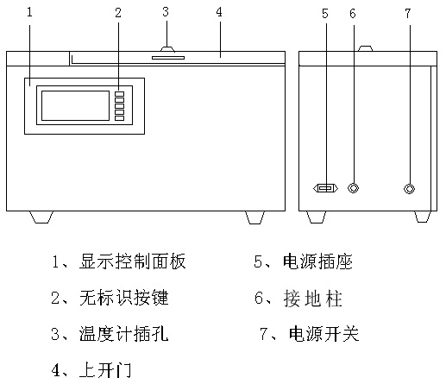

外插温度计方法

1、将上开门的温度计插孔密封螺钉取下，按照下图（左图）规定的温度计插入尺寸。
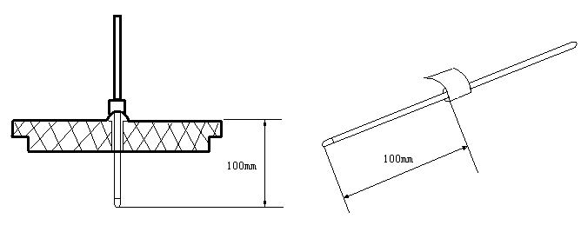

2、把温度计在上图（右图）规定的尺寸处用胶布粘好，使其高出一个台阶，能将温度计定位并卡在插孔上。

六、注意事项

1、仪器安装在水平坚固的工作台上；
2、不得安装在有腐蚀性气体的室内；
3、仪器不得安放于湿度大的地方；
4、仪器显示屏不要用手或硬物冲击、碰撞。

